封面页
《智能数据标注平台产品白皮书》
版本：V2.0（详细版）
发布日期：2026 年 4 月 1 日
文件属性：正式投递版
建议密级：对外受控/内部敏感（按场景选择）
提交对象：客户决策层、技术委员会、采购与合规团队、项目评审会
编制单位：________________
联系人：________________
邮箱：________________
电话：________________

目录页
- 执行摘要
- 行业背景与建设必要性
- 目标用户与应用场景
- 产品定位与价值主张
- 产品能力全景
- 端到端业务流程（图）
- 技术架构设计（图）
- 人机协同与数据闭环机制（图）
- 安全合规与治理体系
- 实施方法论与路线图（图）
- 商业价值与 ROI 模型
- 风险识别与应对策略
- 结论与合作建议
- 统一术语页
- 附录 A：指标口径
- 附录 B：实施清单

1. 执行摘要
智能化建设进入规模化阶段后，组织面临的关键问题不再是“是否有模型可用”，而是“能否持续、稳定、低成本地生产高质量训练与评估数据”。
智能数据标注平台的核心使命，是将分散的人力、数据与工具能力整合为可治理、可迭代、可审计的数据生产系统。
本白皮书提出一套可落地的平台方案，覆盖：
- 多模态数据标注与协同流程。
- 质量控制与一致性管理。
- 人机协同与模型回流机制。
- 权限审计与合规治理。
- 分阶段实施与可量化 ROI 评估。

2. 行业背景与建设必要性

2.1 行业变化
- AI 应用从试点转向生产，数据环节成为瓶颈。
在试点阶段，项目通常依靠小规模样本和临时团队即可验证模型可行性；但进入生产阶段后，模型迭代节奏、业务覆盖范围和数据更新频率都会显著提高。
组织需要持续提供大规模、高一致性、可追溯的数据资产，而数据采集、清洗、标注、复核、回流任一环节能力不足，都会直接拖慢模型上线速度并抬高单位样本成本。
更关键的是，生产环境对稳定性和合规性要求更高，数据质量波动会放大为业务指标波动，权限管理与审计留痕缺失也会引入治理风险。
因此，数据环节不再是“配套支持”，而是决定 AI 应用能否规模化落地的核心产能环节。
- 多模态场景快速增长，单点工具难以覆盖端到端流程。
- 合规要求提升，数据留存、权限审计、跨域流转管理成为采购前置条件。

2.2 典型痛点
- 数据来源分散，任务编排依赖人工沟通。
- 标注标准不统一，返工率高，数据可信度不足。
- 模型与标注系统解耦，无法形成持续优化闭环。
- 缺少统一指标体系，管理层难以判断投入产出。
- 缺乏审计证据链，难通过安全与合规审查。

3. 目标用户与应用场景

3.1 目标用户
- 业务负责人：关注交付周期、成本与业务结果。
- 算法团队：关注数据质量、样本覆盖与迭代效率。
- 数据团队：关注流程标准化与质量稳定性。
- 平台团队：关注系统集成、可扩展性与运维效率。
- 安全合规团队：关注权限、留痕、数据边界与风险控制。

3.2 重点场景
- 文本：分类、抽取、问答、对话质检。
- 图像/视频：检测、分割、行为事件识别。
- 音频：转写、说话人识别、情感与意图标注。
- 时序：工业信号、IoT 异常、设备健康监测。
- 融合场景：文本+图像、音频+文本等跨模态任务。

4. 产品定位与价值主张

4.1 产品定位
智能数据标注平台是“数据生产与质量运营基础设施”，而不是单一标注工具。
平台提供统一入口管理数据接入、任务分发、标注执行、质量复核、模型回流和结果交付。

4.2 价值主张
- 更快：缩短从样本到可训练数据的周期。
- 更稳：通过标准、审核与指标体系稳定质量。
- 更省：通过预标注和主动学习减少纯人工成本。
- 更可管：通过权限、审计与策略实现治理闭环。
- 更可扩：通过 API 和插件化架构对接现有系统。

5. 产品能力全景
- 数据接入中心：支持文件、对象存储、流式数据批次导入。
- 项目与任务管理：支持项目模板、批次分发、进度与 SLA 管理。
- 标注工作台：支持多模态、多类型标注控件与模板复用。
- 审核工作台：支持多级审核、抽检、争议样本仲裁。
- 质量中心：支持一致性评估、错误分布分析、返工闭环。
- 模型协同中心：支持预标注、样本优先级排序、结果回流。
- 集成与开放接口：支持与训练平台、仓库、报表系统联通。
- 安全治理中心：权限、审计、留存策略和合规导出。

6. 端到端业务流程（图）
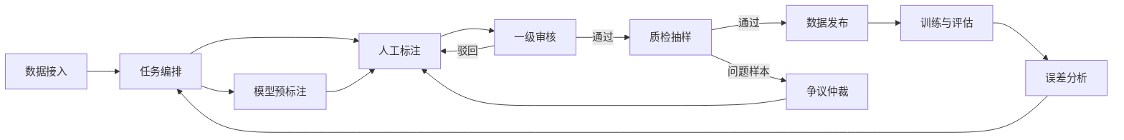
说明：该流程体现“任务执行闭环 + 质量闭环 + 模型闭环”三层联动。

7. 技术架构设计（图）
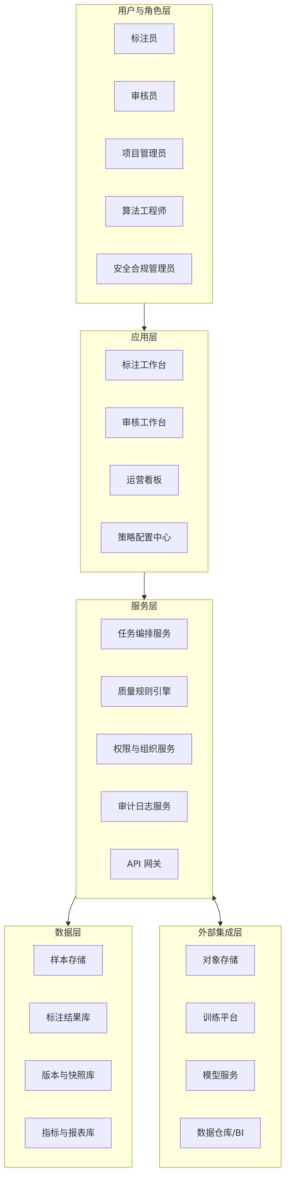
设计原则：高内聚、低耦合、可扩展、可审计、可观测。

8. 人机协同与数据闭环机制（图）
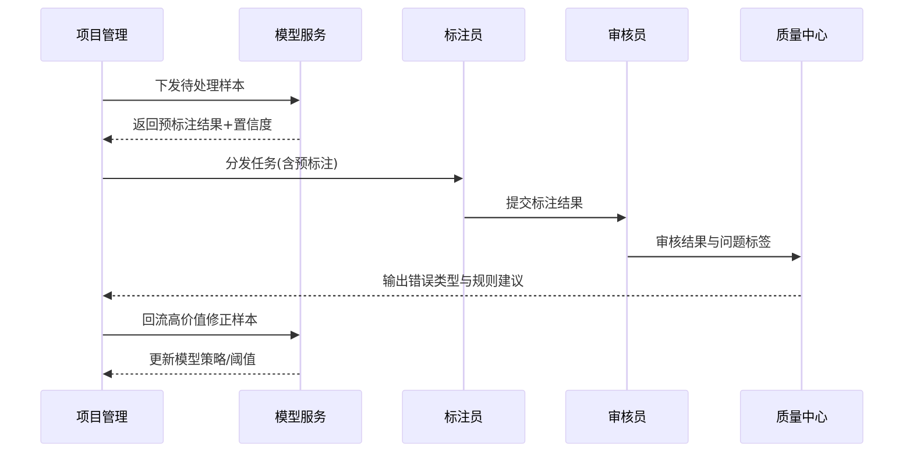
协同要点：
- 低置信度样本优先进入人工复核。
- 高频错误类型进入规则修复与模板优化。
- 回流样本按“价值优先级”进入下一轮训练。

9. 安全合规与治理体系

9.1 权限与访问控制
- 基于角色的最小权限策略。
- 项目级、数据集级、操作级三层授权。
- 关键操作二次确认与审批流控制。

9.2 数据治理策略
- 数据分类分级与访问边界控制。
- 全链路加密（传输/存储）。
- 留存与销毁策略可配置。
- 脱敏与匿名化处理策略。

9.3 审计与可追溯
- 全量记录关键操作日志。
- 支持操作人、时间、对象、变更前后对比。
- 支持导出审计证据包用于内外部审查。

9.4 合规落地建议
- 在项目前期完成安全评估与风险分级。
- 在试点阶段固化审计规则与报表模板。
- 在规模化阶段建立例行审查与异常处置流程。

10. 实施方法论与路线图（图）

10.1 实施方法论
- 先试点：选高价值、可量化场景快速验证。
- 再标准化：固化模板、流程与指标口径。
- 后规模化：复制到多团队、多业务线。
- 持续优化：按季度迭代规则、模型与组织协同机制。

10.2 路线图
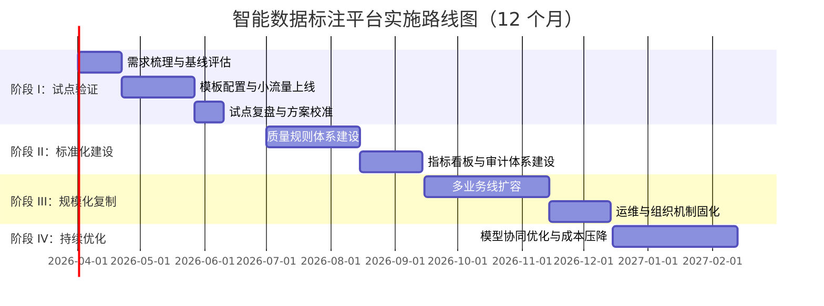

11. 商业价值与 ROI 模型

11.1 成本侧收益
- 人工标注工时下降。
- 返工与沟通成本下降。
- 重复采集与重复标注成本下降。

11.2 效率侧收益
- 交付周期缩短。
- 样本周转率提升。
- 多团队协同效率提升。

11.3 质量侧收益
- 首次通过率提升。
- 一致性指标提升。
- 模型评估数据稳定性提升。

11.4 ROI 建议公式
- 年化收益 = 成本节约 + 效率增益折算 + 质量增益折算。
- ROI = （年化收益 - 年化总投入）/ 年化总投入。
- 回本周期（月）= 项目总投入 / 月度净收益。

12. 风险识别与应对策略
- 范围膨胀风险：采用里程碑范围冻结机制。
- 标准不一致风险：建立样本标准库与审核准则。
- 协同风险：采用 RACI 机制与固定节奏评审。
- 质量波动风险：建立抽检规则与异常告警阈值。
- 合规风险：前置安全评估，分阶段放量上线。
- 成本失控风险：持续监控单位样本成本与资源利用率。

13. 结论与合作建议
智能数据标注平台的建设价值，不在于替代单个工具，而在于建立“数据生产系统能力”。
建议组织采用“试点验证—标准化—规模化—持续优化”的路径推进，通过统一流程、统一指标、统一治理，实现可持续的 AI 数据供给能力。

14. 统一术语页
术语 | 定义 | 管理意义
数据标注 | 对原始样本添加结构化语义信息 | 训练与评估数据基础
标注模板 | 可复用的任务配置规则 | 缩短新场景上线周期
预标注 | 模型先输出初始标签供人工修订 | 提升人效、降低成本
主动学习 | 按价值优先分配样本处理顺序 | 提升单位样本价值
一致性指标 | 多标注员对同一任务结果的一致程度 | 评估标准稳定性
返工率 | 审核驳回后需重做样本占比 | 反映流程成熟度
数据闭环 | 标注结果回流模型并驱动下一轮任务 | 支撑持续优化
审计日志 | 关键操作全链路留痕记录 | 支撑合规与问责
RACI | 责任分工模型 | 提升跨团队执行效率
SLA | 服务级别承诺 | 保障交付与服务质量

15. 附录 A：指标口径

A.1 效率指标
- 平均标注时长（秒/样本）= 总标注耗时 / 样本量。
- 单人日产能（样本/人天）= 日完成样本 / 人天投入。
- 任务交付周期（天）= 创建至业务验收自然日。

A.2 质量指标
- 首次通过率 = 一次审核通过样本 / 审核总样本。
- 返工率 = 驳回样本 / 标注总样本。
- 一致性得分 = 双盲一致样本 / 双盲样本总量。
- 缺陷密度 = 质量问题样本 / 千样本。

A.3 治理指标
- 审计覆盖率 = 有审计记录关键操作 / 关键操作总数。
- 权限合规率 = 符合最小权限策略账号 / 账号总数。
- 异常闭环时效 = 异常发现到处置完成平均时长。

A.4 经营指标
- 单位样本成本 = 项目总成本 / 有效样本总数。
- 人机协同贡献率 = 预标注修订样本 / 总样本。
- 回本周期 = 总投入 / 月度净收益。

16. 附录 B：实施清单

B.1 项目启动清单
- 明确业务目标、范围、边界和成功标准。
- 明确项目组织、职责与升级路径。
- 建立基线数据（效率/质量/成本）。
- 完成安全与合规前置评估。

B.2 试点执行清单
- 完成模板配置与样本分层策略。
- 完成角色授权与流程联调。
- 建立抽检规则与争议处理机制。
- 输出周报与阶段复盘结论。

B.3 规模化推广清单
- 完成多业务线复制计划与节奏。
- 完成平台监控告警与容量规划。
- 完成培训体系和操作手册。
- 建立季度优化机制与责任人台账。

B.4 投递前检查清单
- 封面信息、密级、联系人是否完整。
- 指标口径是否与经营报表一致。
- 图表是否可渲染、编号是否正确。
- 对外版本是否完成法务/合规审阅。

